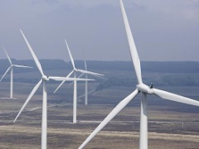 | INŽENJERSKI MATERIJALI  Rezultati ispita

Ispit održan 28.10.2025. su položili sledeći studenti:
R.br. | Br. Indeksa | Prezime | Ime | 1 Deo | 2 Deo | 3 Deo | 4 Deo
1. | GT 9\2024 | Dukić | Milan |  |  |  | 10.0
2. | GT 13\2024 | Dukić | Valentina |  |  |  | 13.4
3. | GT 19/2017 | Vidaković | Marko |  |  | 11.4

*U ovom roku nema usmenog dela ispita.*
Predmet su položili sledeći studenti:
R. br. | Br. indeksa | Prezime | Ime | Ukupno bodova | Zaključna ocena
1. | GT 13\2024 | Dukić | Valentina | 71 | 8
2. | GT 19/2017 | Vidaković | Marko | 71 | 8

Uvid u radove biće održan u utorak 30.10.2025. u kancelariji MI14A u 12:00h

U Novom Sadu 29.10.2025. god.
Predmetni nastavnik
Prof. dr Dragan Rajnović

